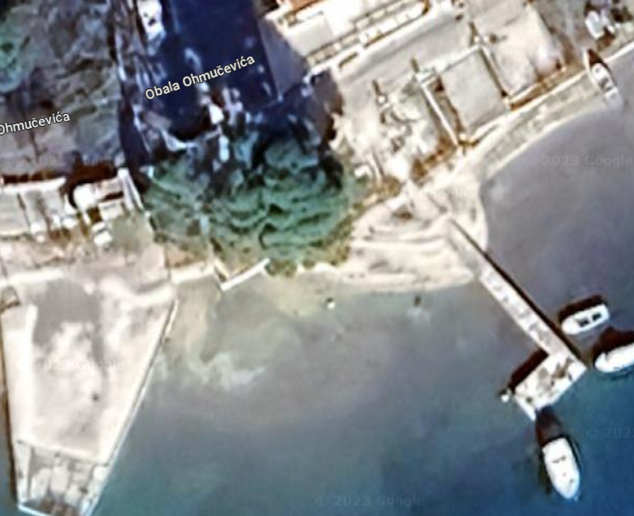
Lokacija za odlaganje sredstav

